Bassins de mobilités

Méthodologie
L’élaboration des bassins de mobilité se fait à partir de données de flux entre origines-destinations. Ces données peuvent provenir par exemple des données domicile-travail ou domicile études issues du recensement de la population, d’enquêtes ménages déplacements ou d’autres sources de données comme les données de traces mobiles (FCD, FMD)
Pour un rendu par l’intermédiaire d’une visualisation cartographique, d’une animation ou de vidéos, i est nécessaire de disposer d’une couche d’objets géographiques correspondant aux zones (origines et destinations de flux) et de disposer d’un identifiant de zone/origine/destination commun dans les deux sources de données.
Sur l’ensemble des flux, on prend de manière récursive le plus fort lien en % de flux entre deux zones . La zone d’origine est agrégée à la zone pôle et forme un bassin. On met en suite à jour les migrations entre zones ou bassins et on recommence jusqu’à qu’il ne reste plus qu’un seul bassin.

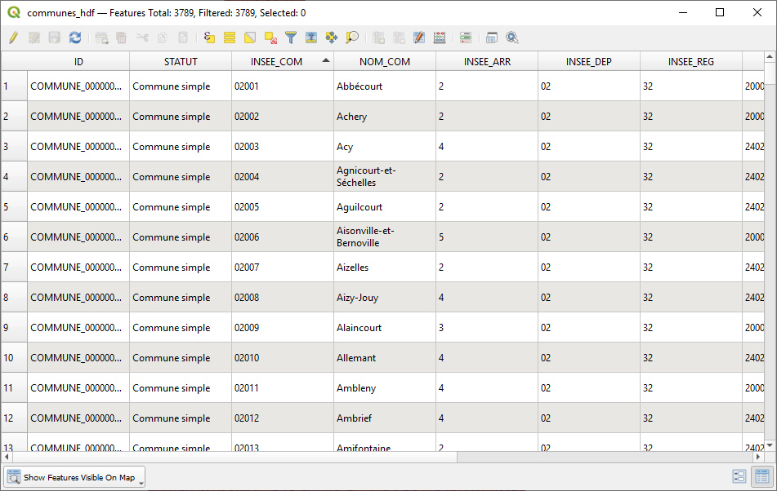
INSEE_COM : Identifiant de zone
NOM_COM : libellé de zone
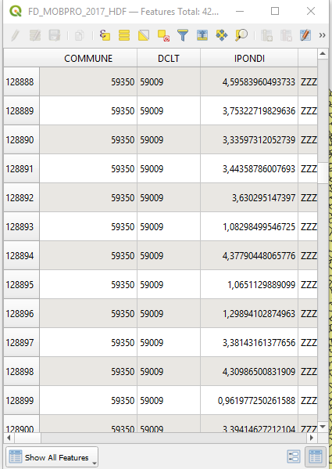
COMMUNE : zone origine
DCLT : zone destination
IPONDI : valeur (nombre de déplacements)

L’identifiant de zone dans la table des zones (Communes HDF) correspond bien aux identifiants de zone des origines et destinations de la table des flux (FD_MOBPRO_2017_HDF)

Calcul des bassins de mobilité
Une fois le plugin Qgis installé, il apparaît dans la boîte de traitements comme ci-dessous


Avec les données ci-dessus le paramétrage est par exemple le suivant
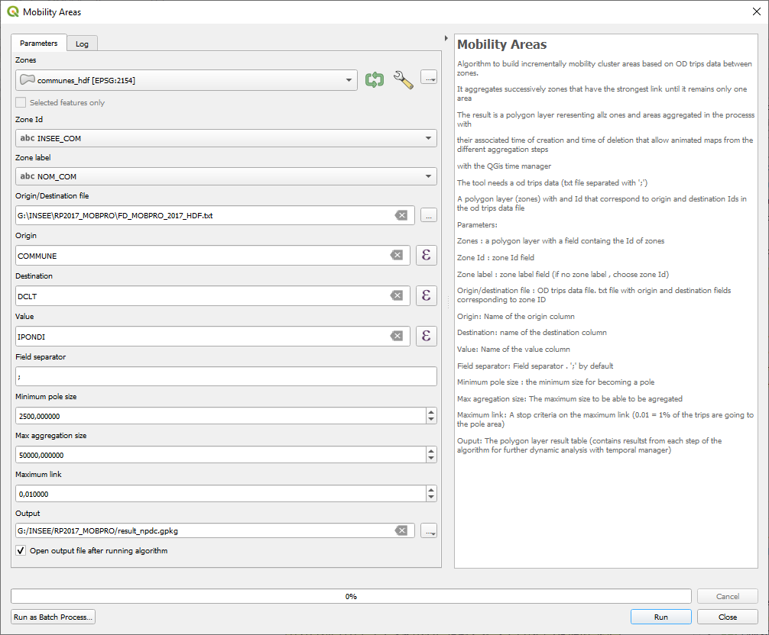Pour être pôle une zone devra recueillir plus de 2500 déplacements ou migrations et si le pôle est supérieur à 50000 il ne pourra pas être agrégé à un autre pôle dans les étapes ultérieures

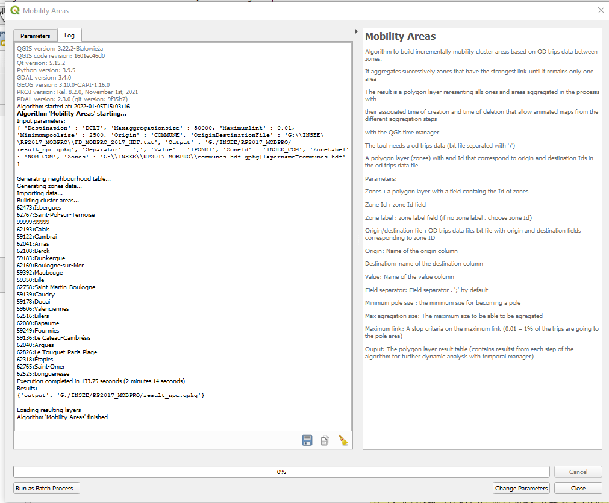
L’algorithme indique la liste des pôles qui sont successivement apparus et charge la table résultats
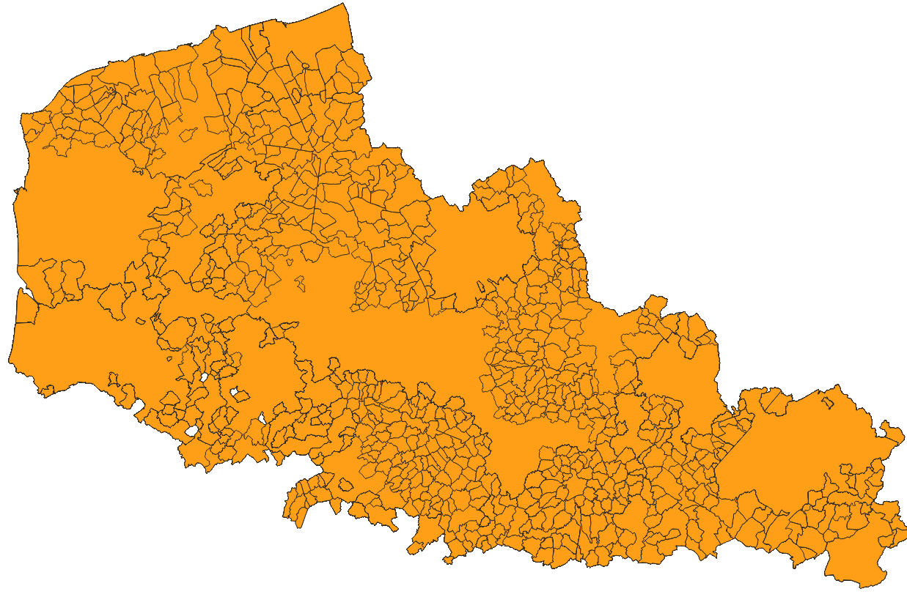

Réalisation de la carte animée
Il faut d’abord paramétrer la couche résultat :
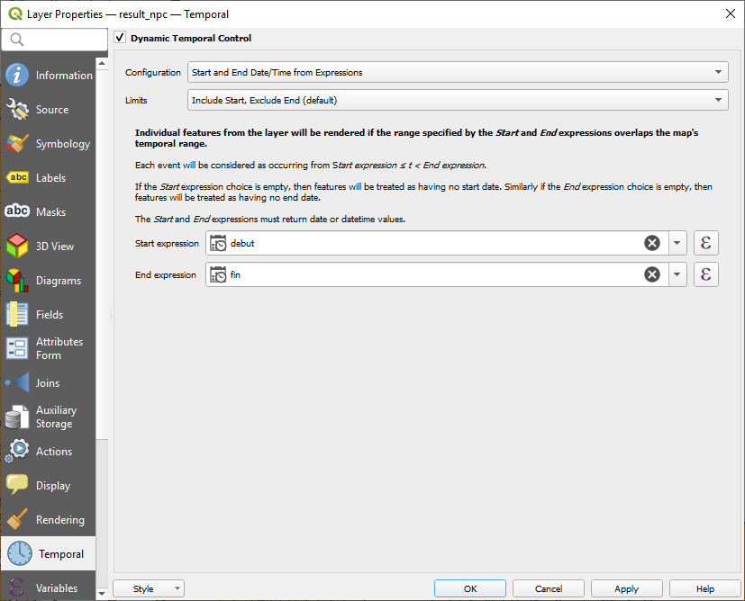
Puis paramétrer le contrôleur temporel avec un pas de 1s sur la couche résultat
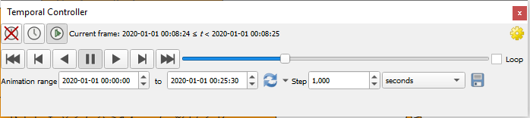

Vous pouvez ensuite effectuer une analyse thématique catérorisée sur la colonne «nom_pole» et désactiver les valeurs sans libellés
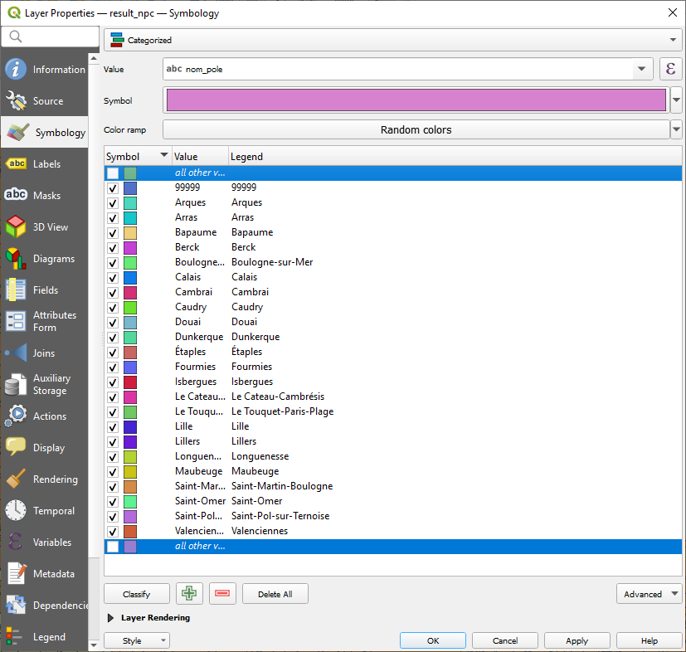
On voit ainsi avec le contrôleur temporel la formation des bassins de mobilité en fonctions des étapes (secondes dans le contrôleur temporel)
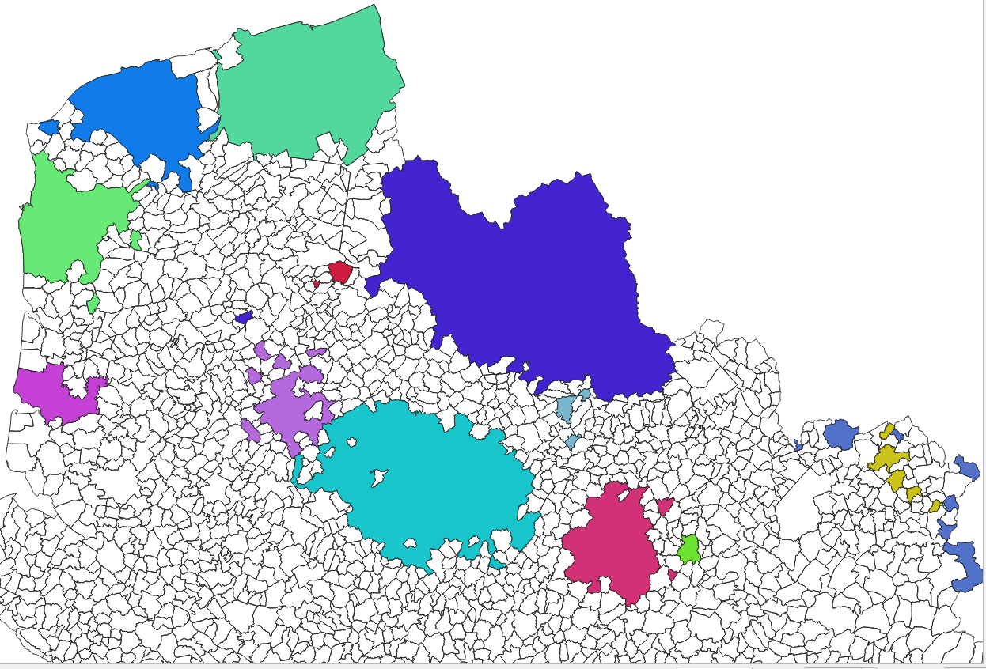
On peut ensuite paramétrer les étiquettes pour afficher le nom des bassins et le pourcentage d’autonomie par exemple en définissant des étiquettes à partir de règles
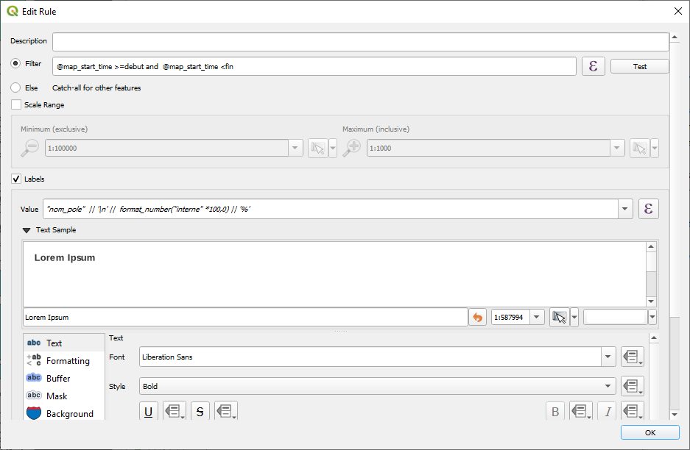
Et le résultat ci-dessous en dynamique
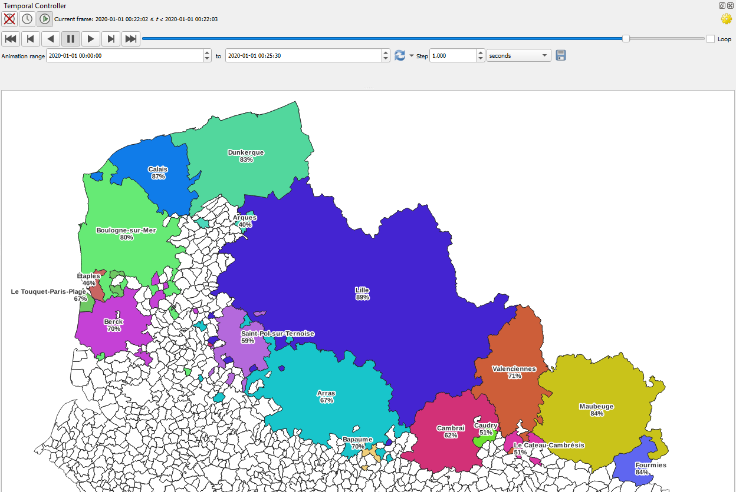

Générer une vidéo
Pour générer une vidéo il existe plusieurs solutions.
Le principe est d’exporter une image de chaque pas à partir du contrôleur temporel puis ensuite à partir d’un outil externe d’assembler chacune des images pour constituer une video, par exemple avec l’outil open source ffmpeg

Pour cela il suffit d’utiliser l’export de l’animation à partir du contrôleur temporel. Les images vont s’appeler commuters_0001.png, commuters_0002.png, …
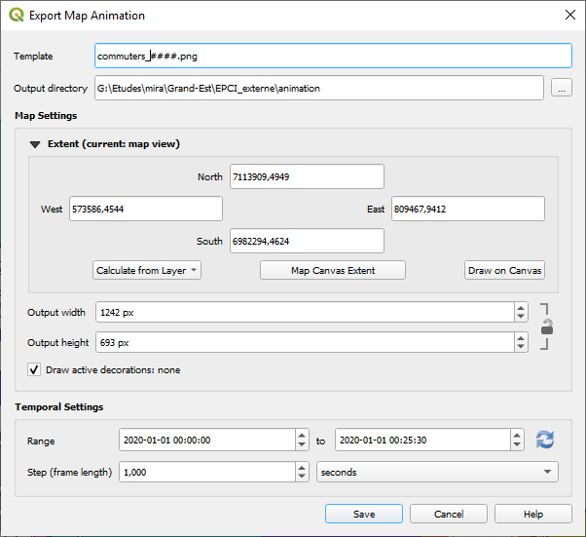

Exemple de commande avec ffmeg pour assembler les images dans une video «mobility_areas.mp4»
ffmpeg -r 1 -i b commuters_%04d.png -vcodec mpeg4 -y mobility_areas_hdf.mp4

